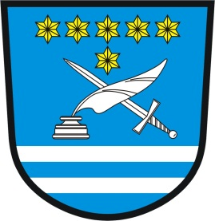Obec Libuň

507 15 Libuň 27

telefon 493 591 130, fax 493 591 307, e-mail: [starosta@libun.cz](mailto:starosta@libun.cz)

IČO 00271764

Obec Libuň **zveřejňuje** ve smyslu ustanovení § 39 odst. 1 zákona č. 128/2000 Sb., o obcích (obecní zřízení), ve znění pozdějších předpisů,

##### ZÁMĚR č. 7/2019

Směnu pozemků p.č. 24/1, 26, st. 156/1 v k. ú. Jivany mezi panem Karlem Šírem, Jivany 54 a s paní Jiřinou Šírovou, Jivany 42 na straně jedné a Obcí Libuň na straně druhé s parcelou č.p. 853 v k. ú. Jivany z důvodu narovnání skutečného stavu s evidencí KÚ, a to existence ostatní komunikace (vedené nyní na pozemku p. č. 853) na nově oddělených pozemcích p. č. 24/3 o výměře 348 m2, p. č. 853/1 o výměře 23 m2, p. č. 26/2 o výměře 1 m2 a p. č. 862 o výměře 3 m2.

* Bližší informace lze získat u starosty obce osobně nebo na tel.: 439 591 307, 725 081 052, email: [starosta@libun.cz](mailto:starosta@libun.cz)

#### V Libuni dne: 27. 05. 2019

Miloš Daňo

starosta obce

*Vyvěšeno na úřední desce dne:* ***27. 5. 2019***

*Sejmuto z úřední desky dne: ……………………*